Міністерство освіти і науки України

Вінницький національний технічний університет

Факультет інтелектуальних інформаційних технологій та автоматизації

Кафедра КН

Лабораторна робота №2

з дисципліни «Веб-технології»

Виконав: ст. гр. КН-22мс. Ренгач В.Ю.

Перевірив асистент: Малініч І.П.

Вінниця 2022

*Лабораторна робота №2*

**Створення графічного та текстового наповнення HTML-сторінки**

Мета роботи **–** отримати базові поняття про елементи мови розмітки HTML, навчитися створювати веб-сторінки з контентом.

**Порядок виконання роботи**

1. Ознайомитися з тегами мови HTML.
2. Додати контент до веб сайту. Сайт повинен містити хоча б по одному:

* списку;
* таблиці;
* зображення та відео (можна вставити з YouTube).

1. Оформити звіт за результатами виконання роботи та зробити висновки.

**Хід роботи**

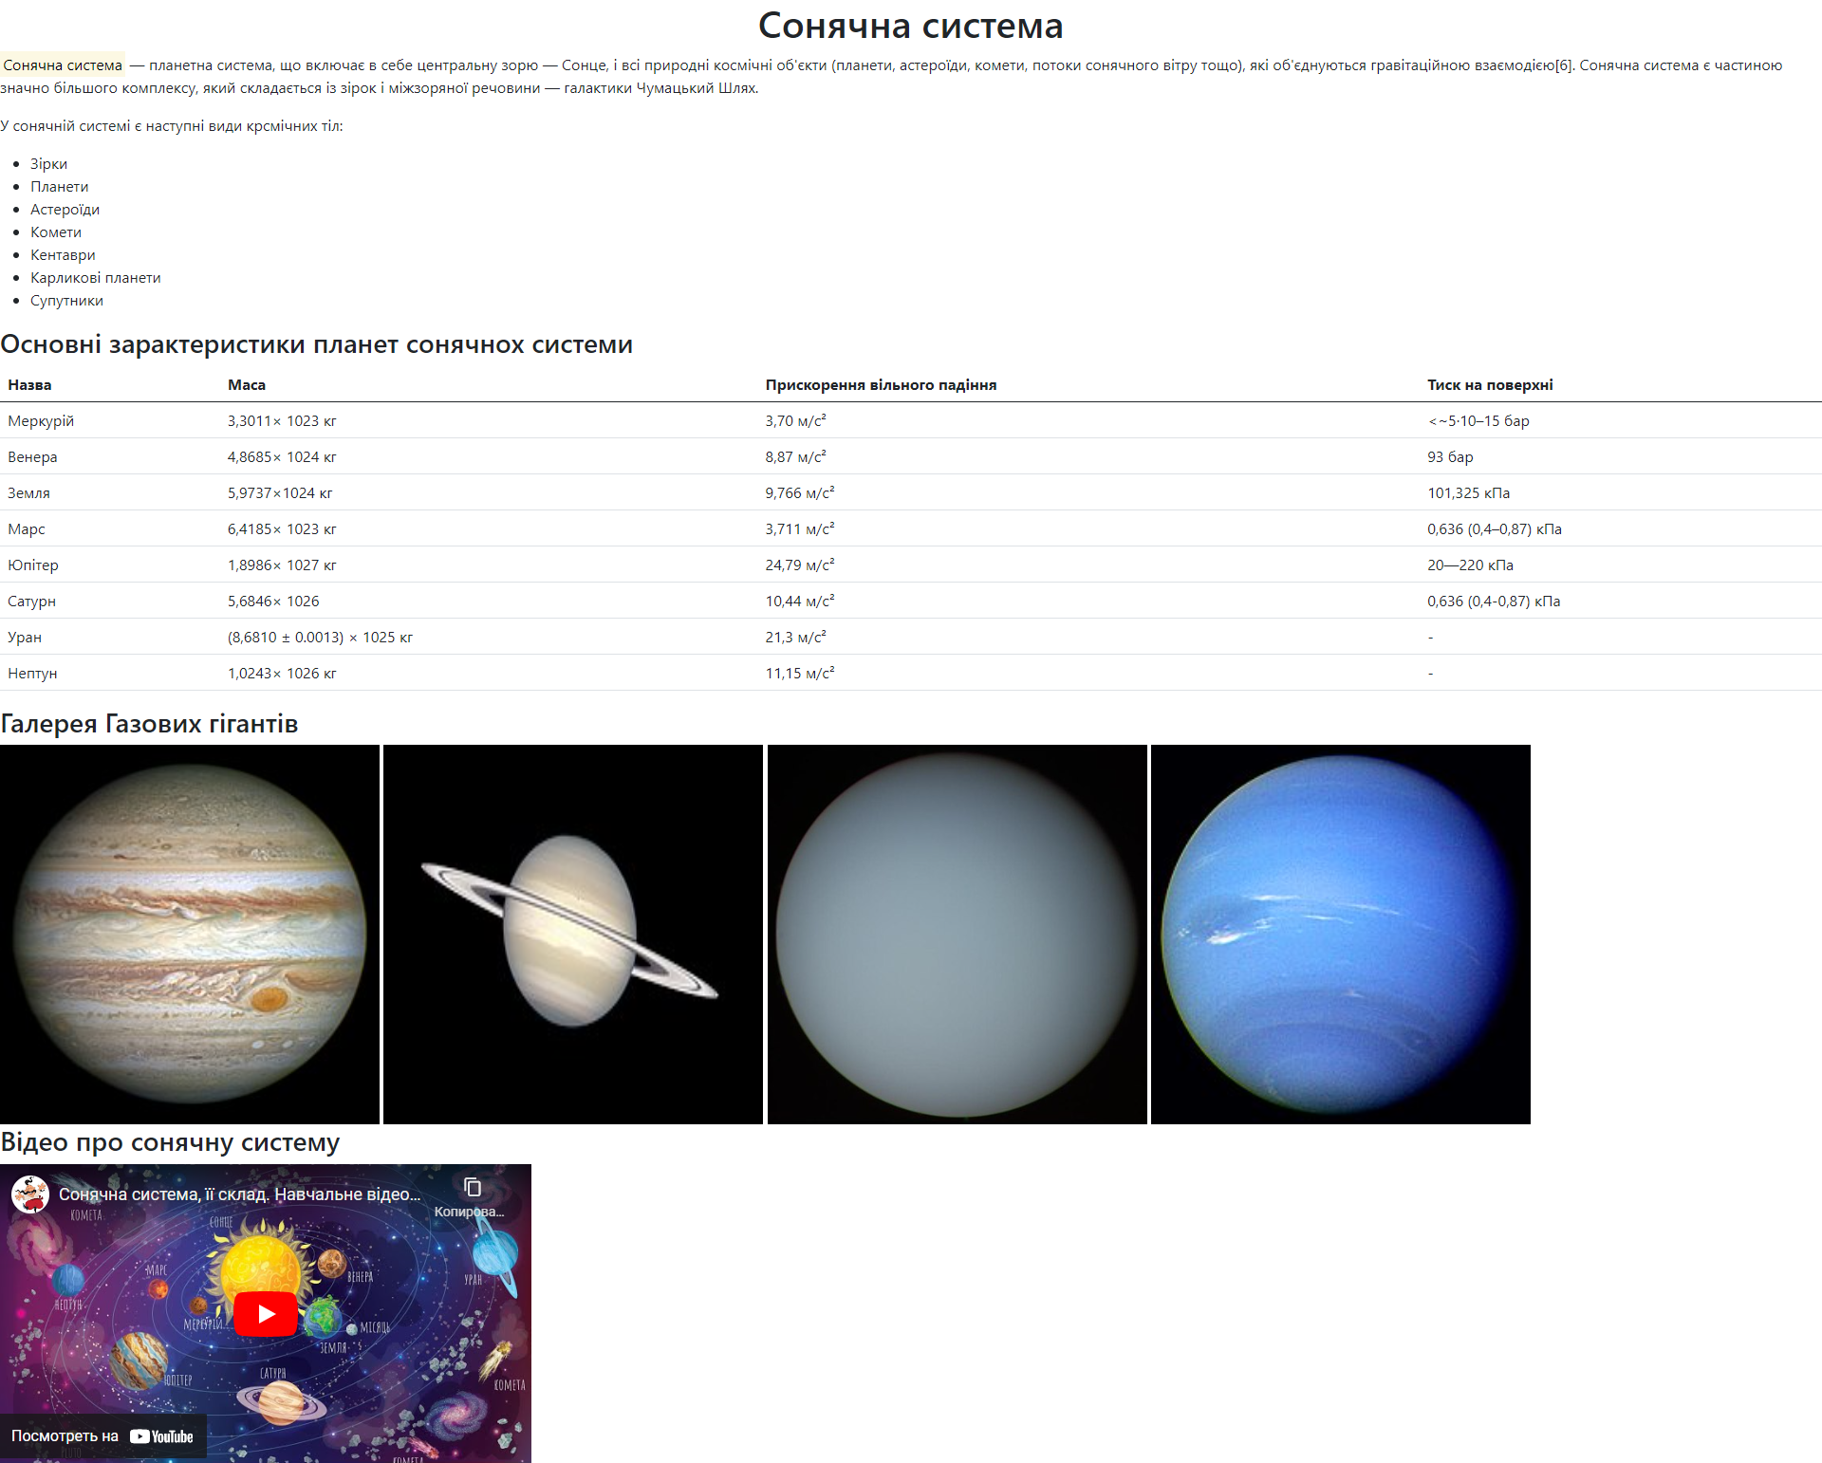

Рисунок 1 – Зовнішній вигляд сторінки

**Висновок:** на цій лабораторній роботі було базові поняття про елементи мови розмітки HTML та створено веб-сторінку з контентом.

Репозиторій з кодом: <https://github.com/Right9lt/Lab2WT>

Посилання на сайт <https://right9lt.github.io/Lab2WT/>